3. Analízis modell kidolgozása 1.

37 - Vihar

Konzulens:
Hartung István



Csapattagok
Herber Máté | QQA5BY | p0l4rf0x@gmail.com
Nagy Krisztián | FDQKAY | nkrisztian89@gmail.com
Pál Balázs Sándor | YZZIKV | arnongoth@gmail.com
Szebeni Szilveszter | UBZ6RP | szebenisz@gmail.com

2010.02.23.

Analízis modell kidolgozása

Objektum katalógus

Game
Játékban szereplő objektumokat tartalmaz, összefogja azokat, lehetővé teszi, hogy együttesen is működőképesek legyenek. Ezeket vezérli tick()-enként, de nem ő felelős azok működéséért.

Road
Az utakat reprezentáló osztály, cellákból áll és ezeket kezeli. A pálya felépítésekor ő generálja celláit. Ezek kapcsolódnak az Intersection ICell-ekhez, így alkotva köztük egy-egy utat.

ICell
Interfész a cellákat megvalósító osztályok számára, azaz minden, amit egy cellának, elágazásnak, városhatárnak, banknak, rejtekhelynek tudnia kell, itt kerül megadásra. Tudja az előző, következő celláját/celláit, valamint a rajta lévő Vehicle típusú járművet.

RoadCell
Egy ICell-t megvalósító osztály, mely egy konkrét úthoz tartozó cellát jellemez. Tudja azt, hogy melyik a következő cella, s melyik az előző cella, valamint milyen Sign van rajta (TrafficLight…).

ISign
Ez az interfész írja le, hogy mit tud egy közlekedési lámpa, vagy egy stop tábla. Szól a járműveknek, ha nem haladhatnak át a cellán, egyszóval blokkolja őket megadott, jól definiált időre.

TrafficLight
Ez az objektum megvalósítja az ISign interfészt, közlekedési lámpaként. Piros és zöld között váltakozik, ez alapján jelzi a tiltást a beérkező járművek számára, akik a cellára érkeznek, ahol ez az ISign típusú objektum van.

StopSign
Ez az objektum hasonló a lámpás jelzőőrhöz, csak itt egyszerű stop tábláról van szó: Szól egy beérkező járműnek, hogy álljon meg, s számolja a jármű számára a fennmaradó várakozási időt. Ha ez lejárt, a tábla továbbengedi.

Vehicle
Egy egy általálnos jármű, ami mozog a pályán valamekkora sebességgel, kereszteződésekben véletlenszerűen választ a lehetséges utak közül. A városhatárnál ki- illetve belép (a megfelelő helyeken, CityEntry, CityExit).

Policeman
A rendőr a bankrablóra vadászik, azaz ő is jármű, de ha egy útra kerül a bankrablóval, akkor letartóztatja, vagyis a játékos veszít.

Robber
A bankrabló a játékos által irányított jármű, képes megfordulni, sebességet változtatni, de összeütközhet az autókkal és a rendőrrel is egy utcára kerülhet, ez utóbbi kettő vesztéssel egyenértékű. A rejtekhelyre lépéskor a játékos nyer.

Intersection
Speciális cella, ami elágazás, tehát innen több következő cella van, több előző cella van. Itt az autók véletlenszerűen váltanak haladási irányt.

CityEntry
Speciális Intersection, ahol beléphetnek az autók és a rendőr is (ha kilépett). Továbbá az Intersection-nek köszönhetően megvalósítja az ICell interfészt.

CityExit
Speciális Intersection, ahol kiléphetnek az autók és a rendőr is. Továbbá az Intersection-nek köszönhetően megvalósítja az ICell interfészt.

Bank
Speciális Intersection, itt kezdődik a játék, vizuálisan megkülönböztetett.

HidingPlace
Speciális Intersection, ha ideér a bankrabló, elrejtőzik, ezzel a játékos megnyeri a játékot. Vizuálisan más.

Clock
Feladata az időközönkénti vezérlés-indítás engedélyezése, ilyenkor true értékkel tér vissza a tick() függvénye.

Osztályok leírása

Game
A játékban szereplő objektumokat tartalmaz, ami összefogja azokat, lehetővé teszi, hogy együttesen is működőképesek legyenek.
Ősosztályok: Nincs.
Interfészek: Nincs.
Példányok száma: 1
Komponensek:
Vehicle [1..*] | cars | Az autók.
Policeman [1..*] | policemen | A rendőr.
Robber | player | A bankrabló.
Road [1..*] | roads | Az utak.
Clock | clock | Az időzítő.
int | minPolice | A minimum rendőrszám.
int | minVehicle | A minimum autószám.
Szolgáltatások
void | tick() | Meghívja mindenkinek a tick() függvényét megfelelő sorrendben.
void | gameOver() | Vereség esetén hívódik meg.
void | generateLevel() | A pályát megfelelő módon legenerálja.
void | generateMap() | A térképet a megadott módon legenerálja.
void | generateVehicles() | Elhelyezi az autókat.
void | winGame | Győzelem esetén fut le, gondoskodik a nyerés esetén szükséges úlépésekről.

Road
Az utakat reprezentáló osztály, cellákból áll és ezeket kezeli. A pálya felépítésekor ő generálja celláit.
Ősosztályok: Nincs
Interfészek: Nincs.
Példányok száma: n
Komponensek:
ICell [1..n] | cells | Az utat felépítő cellák.
ICell | entry | Belépő cella, az út eleje.
ICell | exit | Kilépő cella, az út vége.
Szolgáltatások:
ICell | getExitIntersection() | Visszaadja a kilépő cellára mutató referenciát.
ICell | getEntryIntersection() | Visszaadja a belépő cellára mutató referenciát.
void | generateCells() | Legenerálja a saját celláit.
void | placeCar(v: Vehicle) | Elhelyez egy ’v’ autót egy szabad celláján.

ICell
Interfész a cellákat megvalósító esetek számára, azaz minden, amit egy cellának, elágazásnak, városhatárnak, banknak, rejtekhelynek tudnia kell, itt kerül megadásra.
Ősosztályok: Nincs.
Interfészek: Nincs.
Példányok száma: n
Komponensek:
Vehicle | vehicle | A cellán jelen lévő Vehicle típusú objektum.
Szolgáltatások:
ICell [1..n] | getNextCells() | A következő cellákat tartalmazó listát adja vissza.
ICell [1..n] | getPreviousCells() | Az előző cellákat tartalmazó listát adja vissza.
void | enter(v: Vehicle) | Egy ’v’ Vehicle objektum lép be.
Vehicle | getVehicle() | Visszaadja a cellán álló Vehicle objektumot.
void | setVehicle(v: Vehicle) | Beállít a cellára egy objektumot.
Road | getRoad() | Visszaadja, hogy a cella melyik úton van.
void | leave | Elhagyja a cellán álló Vehicle a cellát.
ISign | getSign() | Visszaadja a cellán lévő Sign objektumot (piros lámpa…)

RoadCell
Egy ICell-t megvalósító osztály, mely egy konkrét úthoz tartozó cellát jellemez. Tudja azt, hogy melyik a következő cella, s melyik az előző cella, valamint milyen Sign van rajta (TrafficLight…).
Ősosztályok: Nincs.
Interfészek: ICell
Példányok száma: n
Komponensek:
ICell | nextCell | Az előző cellára mutató referencia.
ICell | previousCell | A következő cellára mutat.
Road | road | Melyik úton is van ez az útcella.
sign | ISign | Van-e, illetve milyen a Sign a cellán.
Szolgáltatások:
void | setNeighbourCells  (prev: ICell,  next: ICell) | Beállítja az előző és következő celláját a RoadCell egy példánya.

ISign
Ez az interfész írja le, hogy mit tud egy közlekedési lámpa, vagy egy stop tábla. Szól a járműveknek, ha nem haladhatnak át a cellán.
Ősosztályok: Nincs.
Interfészek: Nincs.
Példányok száma: n
Komponensek:
-
Szolgáltatások:
boolean | isBlocking() | Éppen aktuálisan blokkolja-e a cellán való továbbhaladást.
void | vehicleEntered() | A cellába a Sign objektumhoz jármű érkezett.
void | tick() | Időegység eltelik, ez vizsgálja a kihatást a járműre a cellán.

TrafficLight
Ez az objektum megvalósítja az ISign interfészt, közlekedési lámpaként. Piros és zöld között váltakozik, ez alapján jelzi a tiltást a beérkező járművek számára, akik a cellára érkeznek, ahol ez az ISign típusú objektum van.
Ősosztályok: Nincs.
Interfészek: ISign
Példányok száma: n
Komponensek:
int | redTime | Piros világítás ideje.
int | greenTime | Zölden világítás ideje.
int | offset | Állapot: hol tart.
Szolgáltatások:
-

StopSign
Ey az objektum hasonló a lámpás jelzőőrhöz, csak itt egyszerű stop tábláról van szó: Szól egy beérkező járműnek, hogy álljon meg, s számolja a jármű számára a fennmaradó várakozási időt. Ha ez lejárt, a tábla továbbengedi.
Ősosztályok: Nincs.
Interfészek: ISign
Példányok száma: n
Komponensek:
int | waitTime | Várakozási idő.
int | tickAmount | Hol tart a visszaszámlálásban a tábla.
Szolgáltatások:
-

Vehicle
Ez egy általános jármű, ami mozog a pályán valamekkora sebességgel.
Ősosztályok: Nincs.
Interfészek: Nincs.
Példányok száma: n
Komponensek:
int | ticksLeft | Ennyi időegység múlva lehet lépni.
ICell | Cell | Ezen a mezőn tartózkodik a jármű.
inverseSpeed | player | A jármű sebessége (tick/mező).
Szolgáltatások
void | tick() | Léptetés.
void | die() | Meghal, azaz le kerül a pályáról.
boolean | isDead() | Lekérdezhetjük, hogy halott-e a Vehicle.

Policeman
A rendőr objektum. Bír a Vehicle, azaz sima jármű minden tulajdonságával, de ha egy utcába van a bankrablóval, akkor el tudja kapni. Ezzel a játékos veszít.
Ősosztályok: Vehicle.
Interfészek: Nincs.
Példányok száma: 1
Komponensek:
-
Szolgáltatások
boolean | onTheSameRoad() | Feladata eldönteni, hogy a bankrabló és a rendőr egy úton van-e, visszatérő értéke ennek igazsága.

Robber
A játékos által irányított jármű, mely megfordulhat, a játékos állíthatja a sebességét, valamint Intersection-ökben választhat, merre megy. Ezt PreferredCell ICell típusként el is tárolja, hogy ha irányt változtat, már előre tudja azt.
Ősosztályok: Vehicle.
Interfészek: Nincs.
Példányok száma: 1
Komponensek:
boolean | isGoingForward | Visszaadja, hogy menetiránynak megfelelően halad-e a bankrabló az utcán.
int | minInverseSpd | Minimális sebesség.
int | maxInverseSpd | Maximális sebesség.
ICell | preferredCell | Előnyben részesített (beállítható) cella elágazáshoz.
Szolgáltatások
void | increaseSpeed() | Sebesség növelése.
void | decreaseSpeed() | Sebesség csökkentése.
void | turnAround() | Megfordul a bankrabló.
void | setPreferredCell(cell: ICell) | Beállítja a cell-t, mint előnyben részesített cella
void | hide() | Megtalálja a rejtekhelyet s elrejtőzik.
boolean | isHidden() | Visszatérési értéke az, hogy elrejtőzött-e már a bankrabló a rejtekhelyén.

Intersection
Egy speciális cella (megvalósítja az ICell interfészt), melynek több kilépő és több belépő cellája is lehet (általában van is). Vehicle tartózkodhat rajta, vissza tudja adni a következő, előző celláinak listáját, valamint nem tartozik egyetlen úthoz sem.
Ősosztályok: Nincs.
Interfészek: ICell.
Példányok száma: n
Komponensek:
ICell [1..*] | nextCells | Következő cellákat tartalmazó tömb.
ICell [1..*] | previousCells | Előző cellákat tartalmazó tömb.
Szolgáltatások
void | addNextCell(c: ICell) | Listához ad egy cellát, mint kilépő cella az Intersection-ből.
void | addPreviousCell(c: ICell) | Előző cellalistájához csatol egy cellát.

CityEntry
Olyan Intersection, mely „forrás”, tehát itt lépnek be a városba (jelennek meg) az autók.
Ősosztályok: Intersection.
Interfészek: ICell.
Példányok száma: n
Komponensek:
-
Szolgáltatások:
-

CityExit
Olyan Intersection, mely „nyelő”, tehát itt lépnek ki a városból (tűnnek el) az autók.
Ősosztályok: Intersection.
Interfészek: ICell.
Példányok száma: n
Komponensek:
-
Szolgáltatások
void | enter(v: Policeman) | A rendőr eléri a városhatárt, és kilép.
void | enter(v: Robber) | A bankrabló eléri a városhatárt (és megáll).

Bank
Ebben a közlekedési csomópontban van a Bank.
Ősosztályok: Intersection.
Interfészek: ICell.
Példányok száma: 1
Komponensek:
-
Szolgáltatások
-

HidingPlace
Ez az a kereszteződés a bankrabló rejtekhelye, vizuálisan megkülönböztetett. Ide kell eljutnia a bankrablónak.
Ősosztályok: Intersection.
Interfészek: ICell.
Példányok száma: 1
Komponensek:
-
Szolgáltatások
void | enter(v: Robber) | A bankrabló belép a rejtekhelyre, vagyis az azt tartalmazó elágazás cellába.

Clock
Ennek az objektumnak feladata az időközönkénti vezérlés-indítás engedélyezése.
Ősosztályok: Nincs.
Interfészek: Nincs.
Példányok száma: 1
Komponensek:
-
Szolgáltatások
boolean | tick() | Engedélyezi a tick-et.

Statikus struktúra diagramok
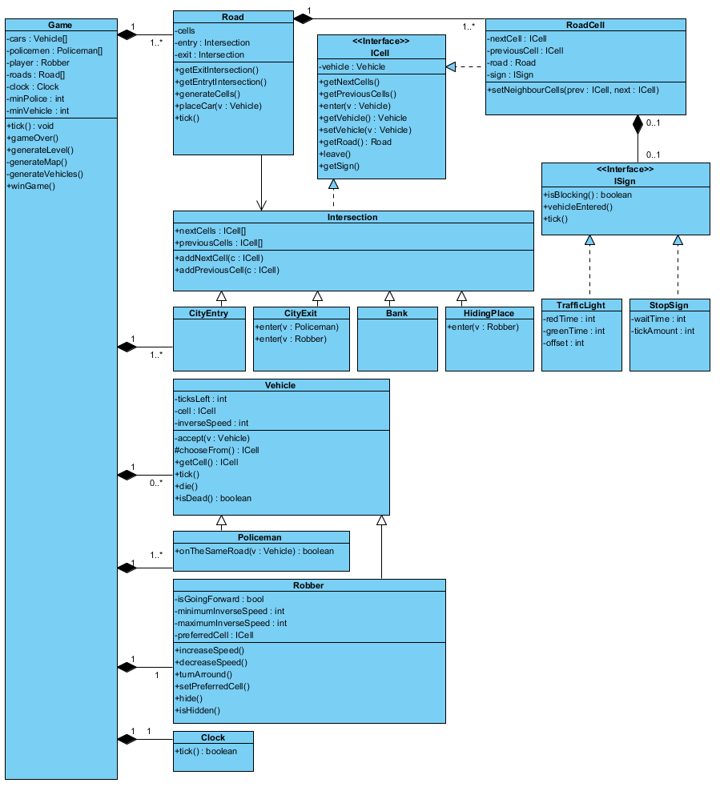
1. ábra: osztálydiagram

Szekvencia diagramok

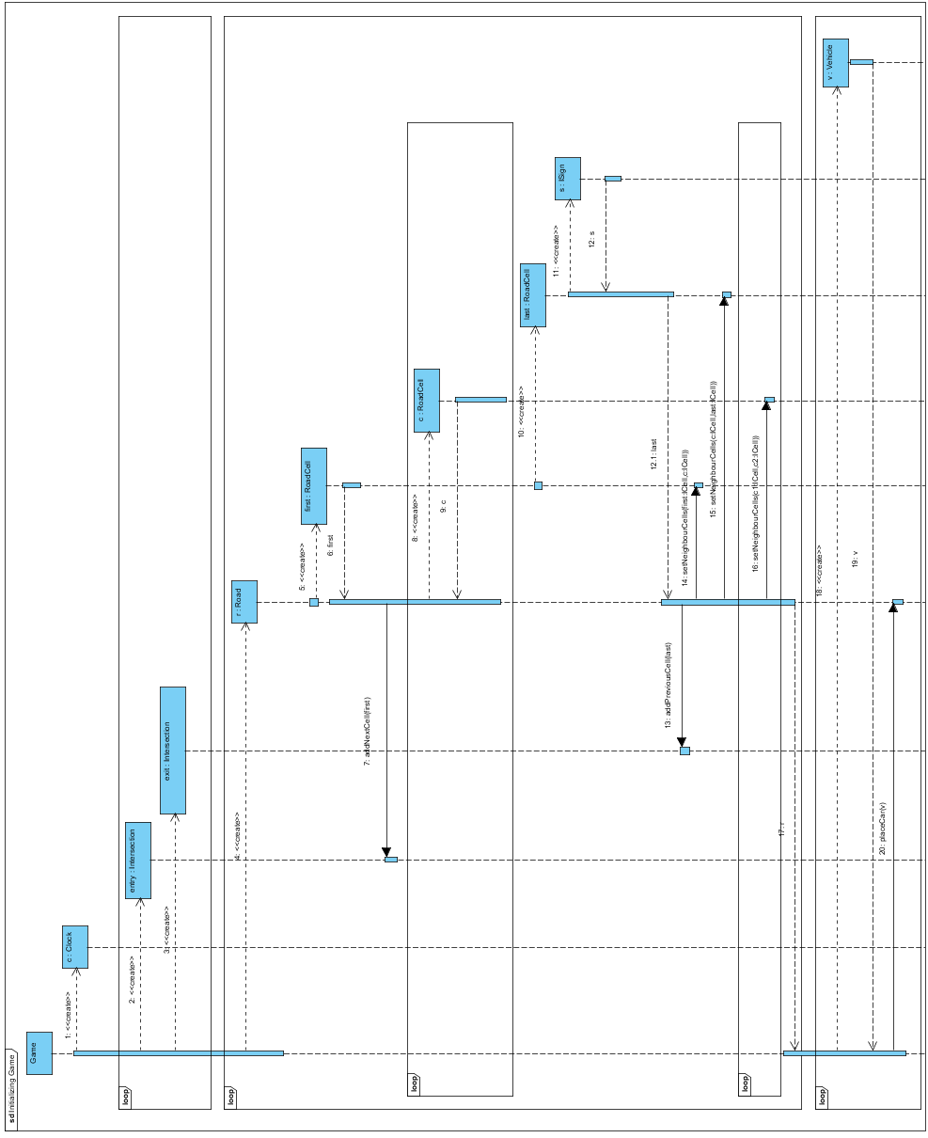
2. ábra: Játék inicializálása

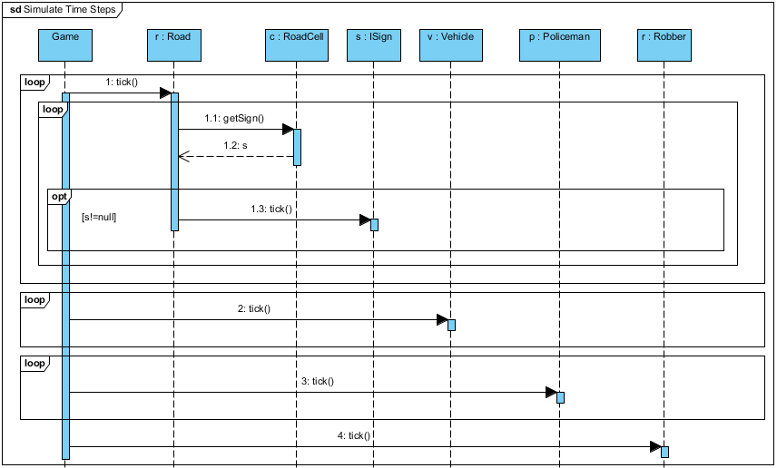
3. ábra: Időegységek lépéseinek szimulálása

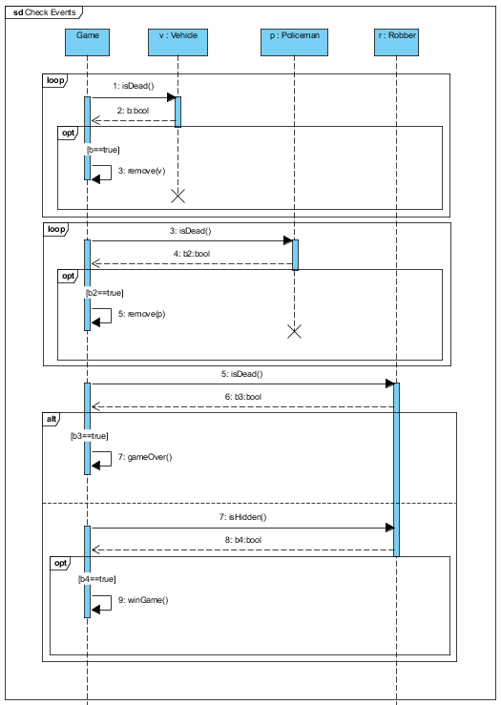
3. ábra: Események ellenőrzése

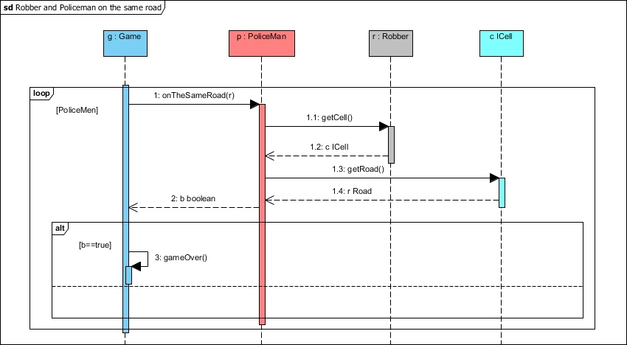
3. ábra: Robber és Policeman egy utcán

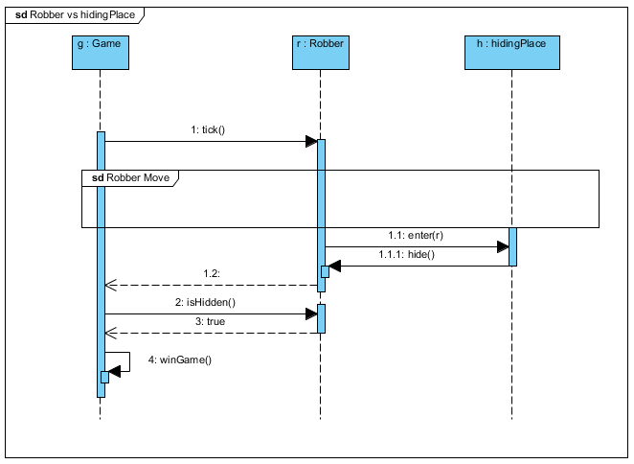
3. ábra: Robber versus Hiding Place

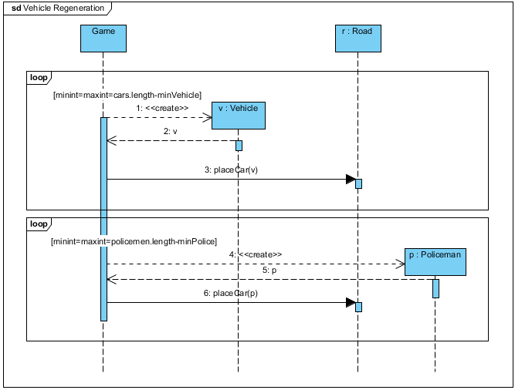
3. ábra: Vehicle újragenerálása

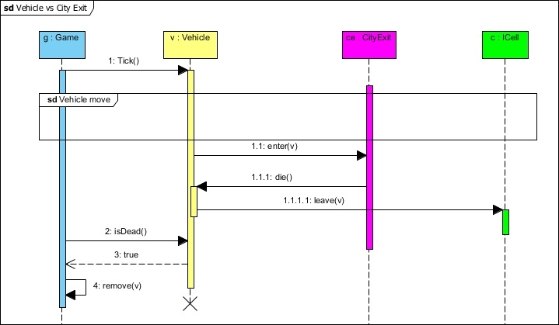
3. ábra: Vehicle versus City Exit

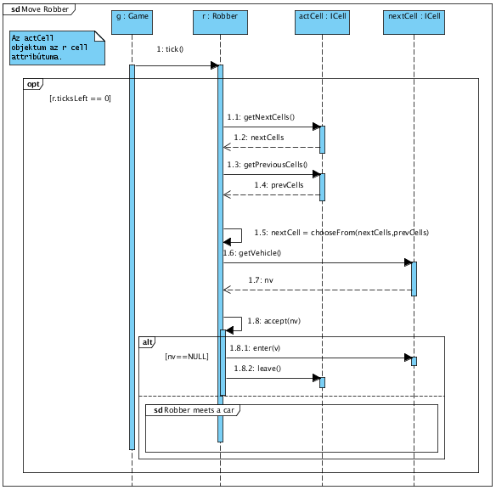
3. ábra: Bankrabló mozgatása

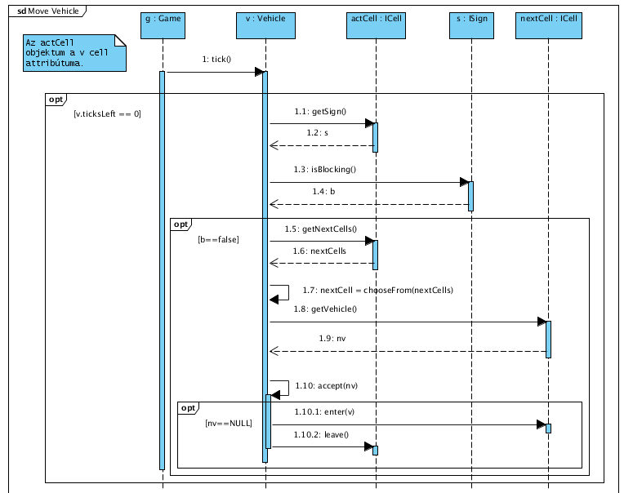
3. ábra: A jármű (Vehicle) mozgatása

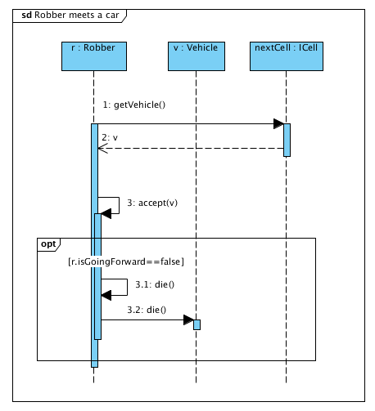
3. ábra: Robber versus Car

State-chartok

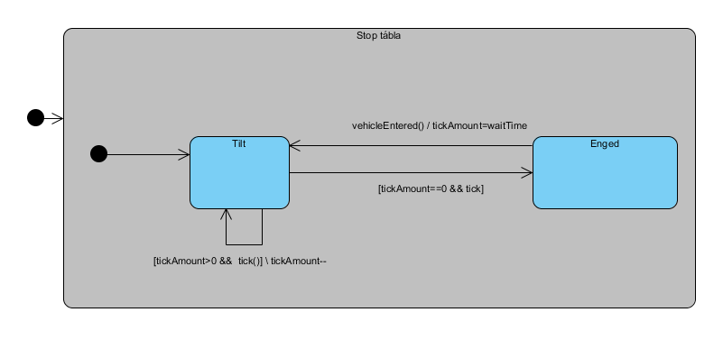
3. ábra: Stop tábla state chart-ja

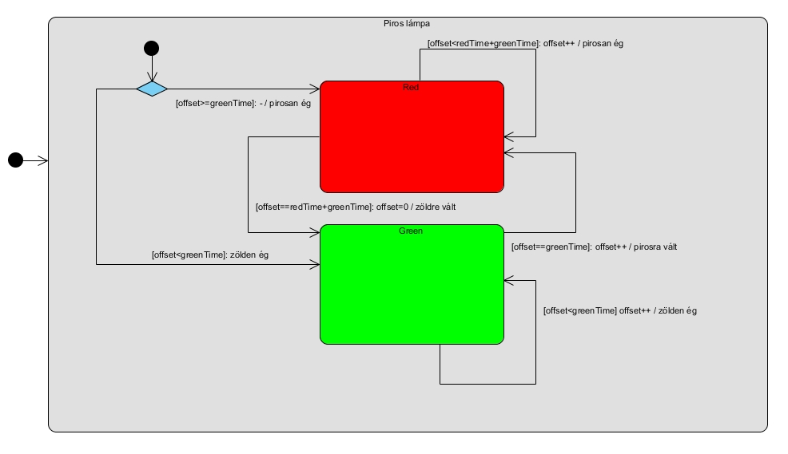
3. ábra: Traffic Light (lámpás jelzőőr) state chart-ja

Napló

Kezdet | Időtartam | Résztvevők | Leírás
2010.02.16. 16:00 | 1 óra | Szebeni | A következő beadnivaló template és mintadoksi elolvasása, valamint a spreasheetben létrehoztam egy táblázatot ahol az objektumokat felsorolhatjuk tulajdonságaival együtt (mindenkinek minden objektum minden tulajdonságához van egy megjegyzés rubrikája)
2010.02.16. 17:30 | 1 óra | Szebeni | Osztály táblázat kitöltése
2010.02.17 10:00 | 2 óra | Szebeni, Nagy, Pál | Értekezlet az osztályokról, függőségekről stb.
2010.02.19 12:00 | 1,5 óra | Szebeni, Pál, Herber, Nagy | Konzultáció, értekezlet, tervezés (szóban)
2010.02.19 20:00 | 3 óra | Szebeni | osztály diagram
2010.02.20.19:00 | 2,5 óra | Nagy | osztály diagram, szekvencia diagramok lehetséges témáinak kidolgozása
2010.02.21 12:00 | 1 óra | Szebeni, Nagy | osztály diagram megbeszélése nézeteltérések tisztázása
2010.02.21 13:30 | 1 óra | Szebeni, Herber, Pál | osztály diagram megbeszélése
2010.02.21 17:00 | 2 óra | Szebeni | osztály diagram további finomítása (HidingPlace, Bank, Robber) stop tabla statechart, robber vs HidingPlace
2010.02.21 20:30 | 3 óra | Herber
2010.02.21 20:30 | 1.5 óra | Pál | Osztálydiagram bővítése, szekvencia diagram készítése
2010.02.22 12:00 | 2 óra | Szebeni, Pál Herber, Nagy | Két szekvencia diagram elkészítése
2010.02.22 16:00 | 1 óra | Pál | Értekezlet a Class diagram-ról és a szükséges szekvencia diagramokról
2010.02.22 16:00 | 1 óra | Szebeni | Szekvencia Diagram készítése és javítások
2010.02.22 20:30 | 2 óra | Herber | Szekvencia Diagram készítése és átalakítások
2010.02.22 22:00 | 2.5 óra | Szebeni | Szekvencia diagramok véglegesítése és a dokumentáció első részének elkészítése
2010.02.22 22:30 | 2.5 óra | Pál | Szekvencia Diagram készítése javítás, teljes dokumentáció
2010.02.22 23:00 | 1.5 óra | Nagy | Szekvencia-diagram készítése, némi dokumentálás
2010.02.22 23:00 | 2 óra | Herber | Szekvencia diagrammok szerkeztése, véglegesítése, osztálydiagram véglegesítése, dokumentálás
2010.02.23 08:00 | 0.5 óra | Szebeni | Nyomtatás

